Индивидуальный маршрут развития
(социальные навыки + развитие личностных качеств + способности)
На __________________ учебный год.
ФИО: ____________________________________________________________________
Класс: ____________________

Цель: ________________________________________________________________________________________________________________________________________________________________________________________________________________________________________________________________________________________________________________________________________

- Мои способности и интересы

Чем я владею сегодня | Какие способности я хотел бы развить или продолжить развивать (в т.ч. творческие способности) | Для чего необходимо развивать

Задачи на _____________ учебный год.
(конкретные события)

№ п/п | Задачи на предстоящий учебный год | Критерии, по которым можно судить о выполнении (результаты, изменения которые должны произойти)
1.
2.
3.

КАРТА ДОСТИЖЕНИЙ
Исследовательская и проектная деятельность

Вид деятельности | Тема работы | Дата, результат | Руководитель

Познавательная активность

Мероприятие | Результат | Дата | Куратор

Социальная практика

Вид практики | Выполняемая роль | Дата | Руководитель

Результат самооценки  (оцените себя по приведенным ниже показателям  от 0 до 5 баллов) |  | ПОКАЗАТЕЛИ ЛИЧНОСТНОГО РОСТА
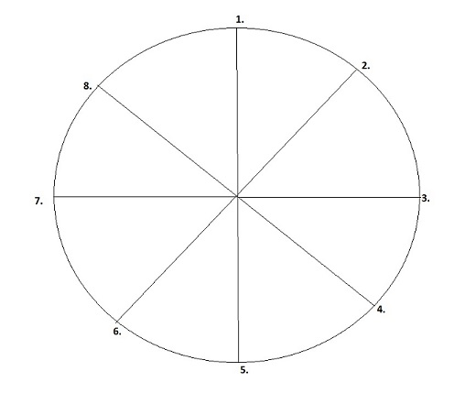  Оценка педагогов  (оценивают педагоги по приведенным ниже показателям  от 0 до 5 баллов) |  | - Готовность и способность к саморазвитию и самосовершенствованию.  - Мотивация к достижению результатов в обучении  - Сформированность нравственных ценностно-смысловых установок.  - Развитие навыков сотрудничества и диалога с другими.  - Развитие самостоятельности и ответственности.  - Сформированность основ гражданской идентичности.  - Сформированность установки на безопасный здоровый образ жизни.  - Умение контролировать свои эмоции и свое поведение.
Отличия
(заполните таблицу по средним значениям каждого показателя)
Показатели личностного роста | Результат самооценки |  | Результат оценки педагога | Разница
- Готовность и способность к саморазвитию и самосовершенствованию.

- Мотивация к достижению результатов в обучении и освоении профессий и специальностей.

- Сформированность нравственных ценностно-смысловых установок.

- Развитие навыков сотрудничества и диалога со взрослыми.

- Развитие самостоятельности и ответственности.

- Сформированность основ гражданской идентичности.

- Сформированность установки на безопасный здоровый образ жизни.

- Умение контролировать свои эмоции и свое поведение.

Мои сильные стороны, я умею…. | Мои «точки роста», мне надо научиться:
1.  2.  3.  4.  5. | 1.  2.  3.  4.  5.

План реализации Индивидуального маршрута развития

№ п/п | Мероприятие | Сроки проведения | Ответственные
 | Классный час «Мои образовательные планы» (запуск карты) | 1-ая неделя октября
 | Родительское собрание | 1 раз в полугодие
 | Классный час «Точки сборки» (анализ и рефлексия обучающимся ИМР) | 1 раз в месяца
 | Участие в познавательных конкурсах и олимпиадах | По плану ОУ
 | Участие в творческих, спортивных мероприятиях | По плану ОУ

Обобщения и выводы (заполняется 2 раза в год)
Динамика достижения образовательных целей.
- Удалось (или не удалось) достичь поставленные цели в процессе учебной и внеурочной деятельности?
- Что считаете своим главным достижением за текущий период?
- Какие были основные трудности в освоении учебы и профессии?
- В чем видите причины неудач (если они были)?
Динамика личностного роста
- Что узнали о себе, как о личности (характер, интеллект, эмоционально-волевая сфера, коммуникативные навыки)
- Есть ли динамика личностного роста?
- Есть ли разница в самооценке и оценке преподавателей ваших личностных особенностей?
- Над чем в своем поведении, общении с другими людьми вам следует еще поработать?

